111學年度南投縣仁愛鄉互助國民小學
家庭教育成果照片

照片主題 |  | 脆弱家庭辨識及輔導辦法
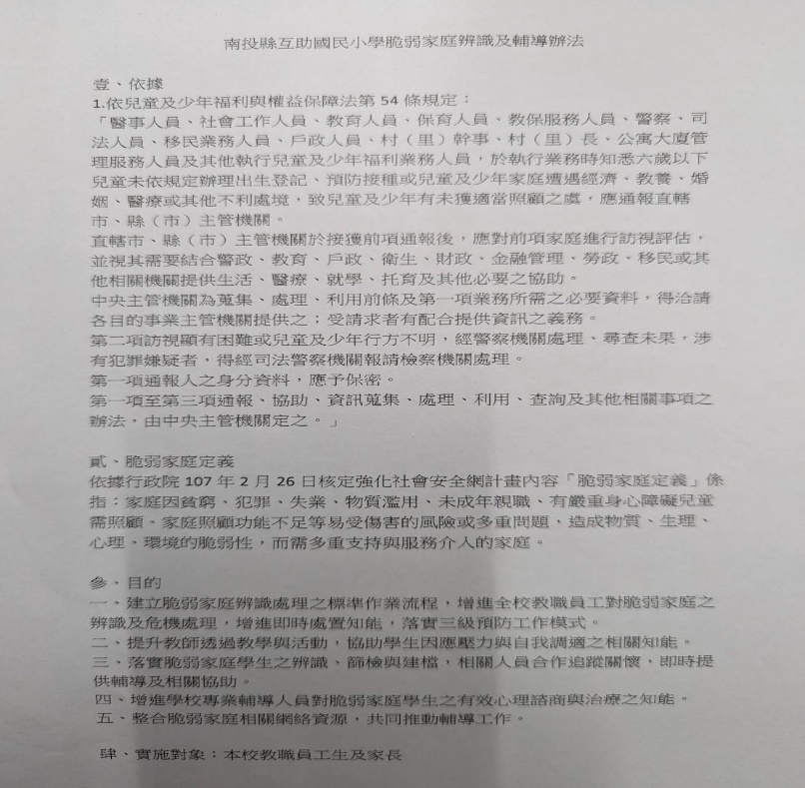
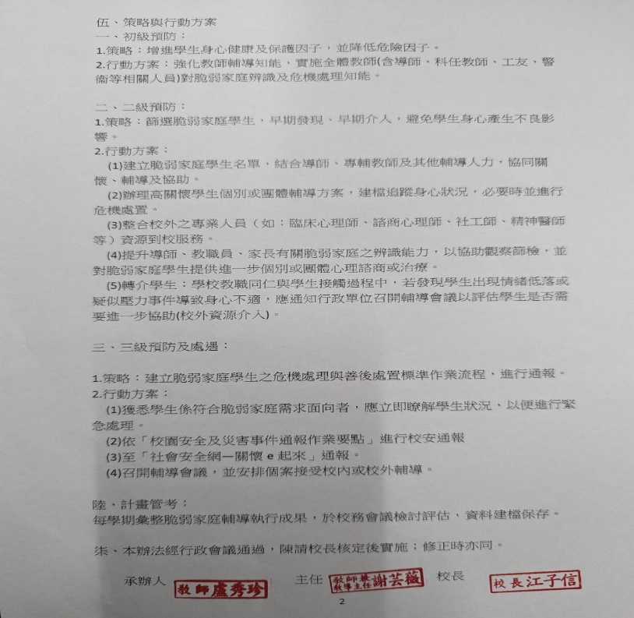
說明 | 學校有脆弱家庭辨識及輔導辦法，來關懷學生。

